Почти 3 км дорог построят и реконструируют на северо-востоке Москвы
20.06.2025

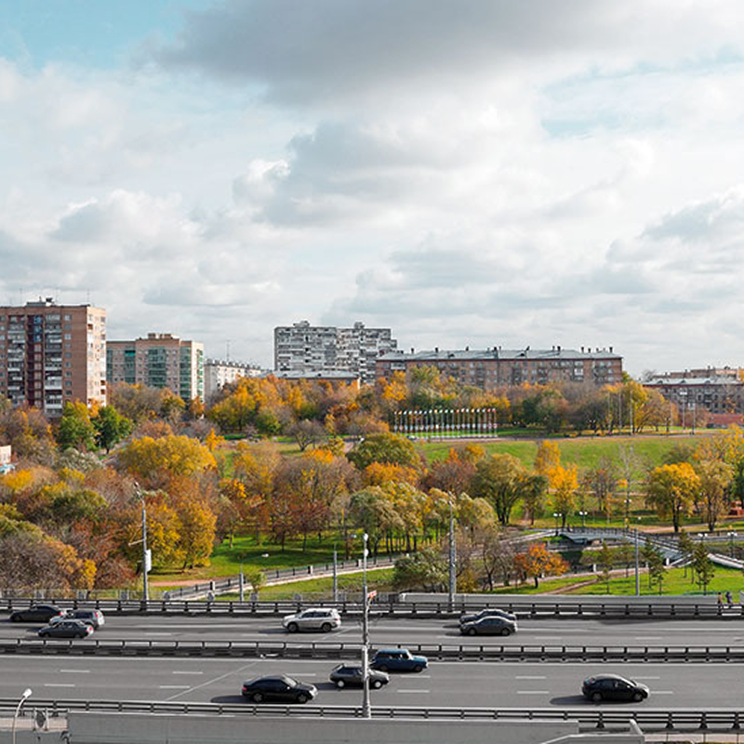

Около 3 км дорог проложат и реконструируют в Северо-Восточном административном округе за счет бюджета столицы, сообщил руководитель Департамента строительства транспортной и инженерной инфраструктуры Москвы Василий Десятков.
По его словам, подведомственное ГКУ «Управление дорожно-мостового строительства» заключило госконтракт с генеральным подрядчиком для проведения проектно-изыскательских и строительно-монтажных работ.
«Работы пройдут на территории, ограниченной путями первого Московского центрального диаметра, Алексеевской соединительной линией Московской железной дороги, Звёздным бульваром и проездом Добролюбова. В рамках проекта планируется создание трех проектируемых проездов», – сказал Василий Десятков.
Сейчас готовится проектная документация, которая будет включать:
- Проектируемый проезд № 1051 – соединит Огородный проезд и ул. Добролюбова;
- Проектируемый проезд № 1922 – протянется вдоль путей второго Московского центрального диаметра до пересечения с Проектируемым проездом № 7613;
- Проектируемый проезд № 2025 – пройдет параллельно путям четвертого Московского центрального диаметра до платформы Савёловская.
Глава Департамента отметил, что завершить реализацию проекта планируется в 2028 году. Ввод объектов улучшит транспортную доступность районов Бутырский и Марьина Роща.

Адрес страницы: http://udms.mos.ru/presscenter/news/detail/13047256.html
ГКУ города Москвы «Управление дорожно-мостового строительства»

